宏源证劵ESB项目
Enterprise Services Bus

方案建议书


国际商业机器（中国）有限公司
软件部
2012年 4月

目 录
1 概述 3
1.1 项目背景 3
1.2 基于SOA的方案 3
2 架构设计方案 4
2.1 架构设计原则 4
2.2 需求概要分析 5
2.2.1 系统现状分析 5
2.2.2 服务规范要求 7
2.2.3 非功能性要求 7
2.2.4 功能性要求 9
2.3 技术架构设计 9
2.3.1 架构概览 9
2.3.2 ESB产品选型建议 12
2.4 推荐产品 12

概述

项目背景
为推动宏源证劵公司IT战略转型与业务发展。需要配套一个全公司层面的、高标准的、基于SOA（Service OrientedArchitecture）的企业服务总线ESB（Enterprise Services Bus）。作为核心、渠道、OA、HR、CRM、等各个系统的依托，整体支撑公司内各应用系统的高效运行。

基于SOA的方案
SOA是实现IT可持续发展战略的方法，其技术架构被誉为下一代应用系统继承的基础架构。SOA最大的意义在于能够从业务应用的角度来整合按功能分布的应用统，从而规划全公司IT应用系统的整体结构。
SOA不是某个产品，也不是某个技术，而是一种软件设计架构和方法。SOA要求开发者从服务集成的角度来设计应用软件，它将应用程序的不同功能组件定义为“服务”，通过“服务”之间的标准接口联系起来。这些构建在各种各样系统中的“服务”可以以一种统一和通用方式进行交互。既保证了系统架构的灵活性，也可以保证“服务”的重复利用。
由此可以看出，SOA的核心概念是“重用”和“互操作”，从而使企业的IT系统拥有极大的灵活性。SOA的另一层意义就是整合，它将企业的IT资源整合成标准的、可操作的服务，使其能被重新组合和应用。在这种架构下，IT系统的复杂性并没有增加，相反，随着系统的不断完善，整个系统的架构将变得更加清晰。

架构设计方案

架构设计原则
企业服务总线ESB是实现系统应用整合的关键部件，作为宏源证劵IT应用整合架构的核心基础平台，其设计需遵循如下原则：
- 实时性和高性能
在证劵公司中，ESB系统需要处理大量的实时业务，对的实时性具有特别高的要求。在保证实时业务在规定时间处理完成，同时还需要提供大批量数据传输的能力，对ESB系统的性能要求必然超过对一般的应用系统性能要求。ESB系统应提供性能可横向扩容的架构设计方案，通过简单的增加物理机器和调整系统配置的方式来提高应用系统的大并发能力和业务处理能力。
- 可靠性和高可用性
高可用性原则是ESB系统架构设计中的第一要则。ESB系统是宏源证劵是未来应用发展的技术基础,必须保证本次建设的IT环境能够面对未来发展中的业务量快速增长，业务复杂度越来越高的局面。在高可用性上，从未来出发，系统架构设计上要提供如下的保障：
- ESB应采用高可靠的产品和技术，提供良好的分布式处理能力、系统应变能力、容错能力和纠错能力等，确保整个基础设施系统运行稳定、可靠。
- 在系统设计中，需避免包括软件、硬件、网络等各种单点故障出现
- 健壮性和稳定性
这里的健壮性和稳定性，并不仅仅局限于ESB系统本身，而是包括ESB和连接其上的其他应用系统构成的整体健壮性和稳定性。在整个IT系统架构规划中，ESB作为“系统的系统”，会连接证劵公司大多数别的应用系统。不能因为某个系统的异常影响到ESB的正常运行，从而造成其他应用的异常。也就是说ESB系统能够有“应用系统错误隔离”的能力。
- 易于扩展原则
ESB应具有良好的二次开发接口，提供图形化开发工具，能够方便的，采用拖拽的方式实现ESB模块的开发，同时需要提供自动化远程部署的能力。同时ESB本身应易于扩展，ESB应支持新服务通过封装、转换或适配接入服务总线并于其他服务交互。
- 易于监控和管理
ESB要能提供良好的监控和管理的工具，能够对各个应用之间的调用、实时消息和批量数据的传输进行集中统一监控和管理，以降低管理复杂度，有效控制操作风险。

需求概要分析

系统现状分析
宏源证劵长期以来，都非常重视信息技术的应用，信息技术不但在建设方便、高效、安全的金融服务体系中发挥基础作用，而且对于提高公司内部管理水平进而提高资源配置效率更是具有重要意义。在金融业日益显现对社会资源高效配置的强大支撑能力之时，信息化系统平台已经成为宏源证劵金融服务的命脉。
宏源证劵公司内部的应用系统可大致分为交易类系统和非交易类系统。

交易类系统连接现状
交易系统的典型架构描述：
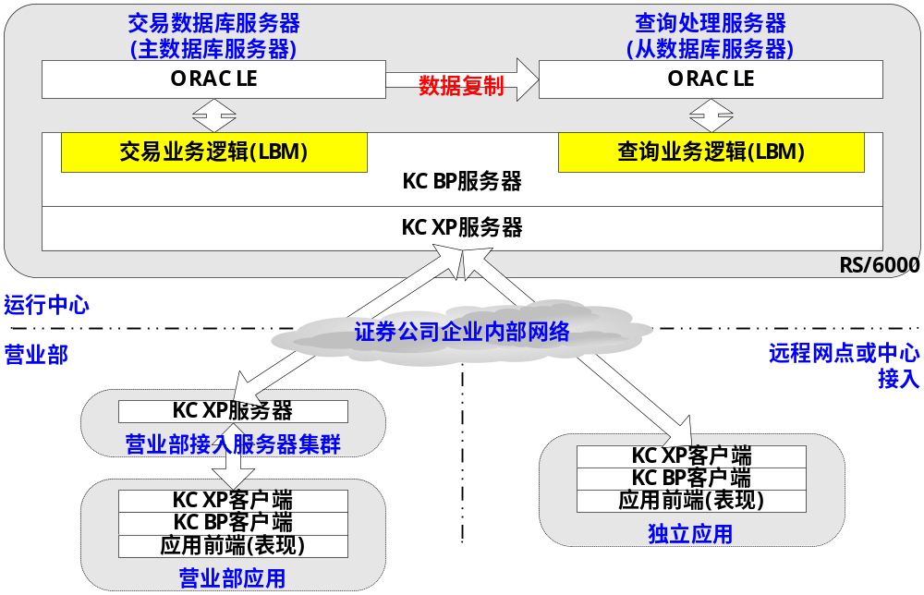

宏源证劵交易类系统采用金证公司的专用产品KC/XP实现。其底层采用Socket连接，但相关的会话协议、报文格式不公开。
金证公司提供基于C/C++或Java语言的应用程序编程接口（API），可以调用在KC/XP上的服务。

非交易类系统连接现状
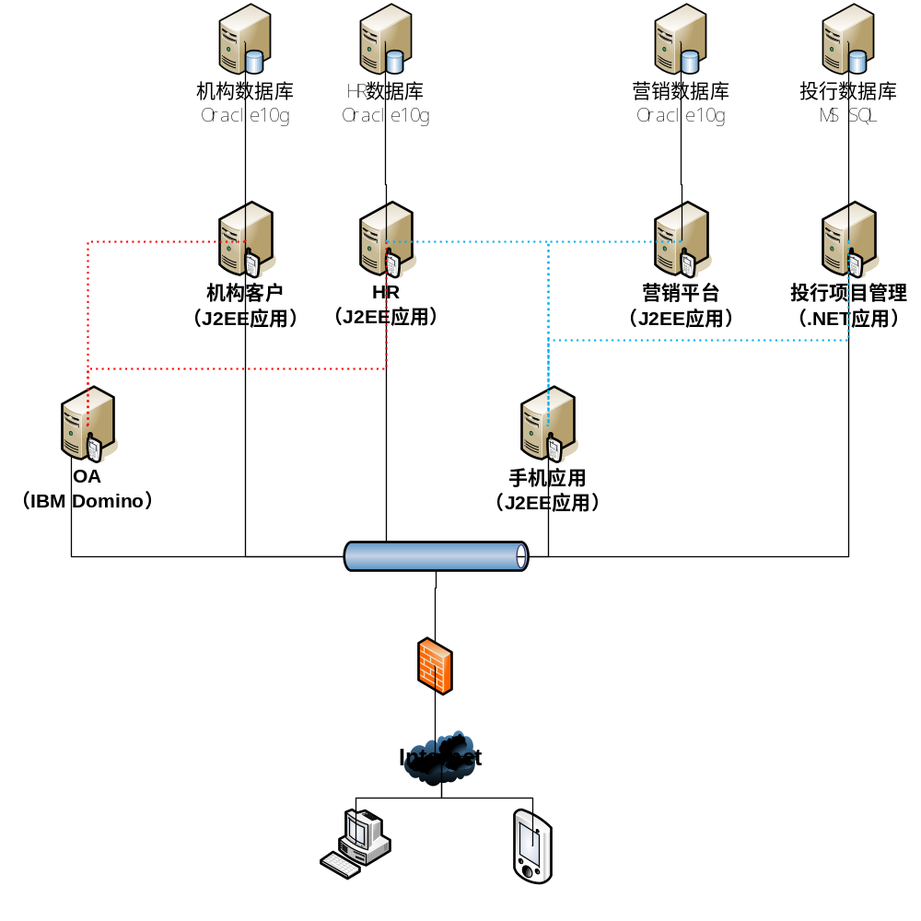

宏源证劵的非交易类系统也很多，包括OA、营销平台、机构客户、HR、投行项目管理等等。大部分非交易类系统采用JavaEE平台开发。部分后台服务采用金证KC/XP开发，前端采用JavaEE提供用户界面。
非交易类系统相互之间的调用一般采用WebService 方式，也有采用JSON和Http调用协议的。
部分此类系统采用KC/XP的API调用交易类系统的服务，而且，随着业务的发展，此类集成的要求越来越多。
目前非交易类系统中，渠道系统的比重越来越大。目前宏源证劵正在进行手机应用和网上应用的开发和改进。随着IT技术和互联网、移动网络的发展，采用网络、手机等电子化渠道接入的请求会越来越多。
非交易类系统之间还存在批量的数据交换，这些批量数据的交换不能影响到实时服务的调用效率。

目前存在的问题
由于业务发展的时代规律，这些系统基本上都是由不同时期不同厂商单独建设。虽然这些系统的功能相对独立，但必然会和其他系统存在联系，因此存在各系统的集成的要求。目前的各系统的互联是采用点对点的方式完成。
这种互联方式在一定程度上提高了系统的复用性，但随着业务的发展，子系统的数量越来越多，各子系统之间的联系也越来越紧密。在这种高耦合的集成方式下，一个子系统的改造或新增子系统的情况下，往往会影响其他的系统，带来系统升级改造及维护的复杂度和建设周期的不确定性，已经影响了高速发展的业务需求，快速且低成本的集成方式是业务发展成功的关键。目前的这种集成方式主要的弊端如下：
- 当应用的数量增多时，应用之间的接口呈指数级增长，从而导致相应的集成成本的急剧增长。
- 每增加一个新应用，集成时需要建立大量的接口。
- 任何一个应用系统的处理逻辑的改变，需要改变所有与其交互的应用系统的接口。
- 不同应用系统的结构差别很大，相互之间集成的技术难度非常大。
- 基于代码级的开发和改造，适应变化的能力差。
- 业务系统间信息共享程度低，信息共享的实施与维护的难度大，信息共享的困难成为阻碍业务系统之间的信息交互的瓶颈，给业务部门灵活快速地部署新业务战略与产品带来困难。
- 业务部门内和业务部门之间的业务流程自动化程度低，流程自动化程度低影响了诸如提高总体服务质量、提升客户满意度、降低成本等商业利益的考量点。
- 业务部门和技术部门沟通困难，影响系统建设和集成周期。
- 没有使用灵活和先进的技术手段来满足不同的集成需求，点对点的集成技术是导致集成效率低，实施与维护成本大的直接原因。
- 在满足集成需求进行技术选择、技术运用时没有可遵循的规范标准可以参照，没有统一的集成技术规范和标准，使集成开发的工作重复投入，并且难以统一的规划，实施和维护。
- 没有针对系统集成项目定义专门的方法论和执行规范，采用的是仍然是传统的软件开发项目规范来指导系统集成项目的实施。
针对目前宏源证劵现有系统的分析后可以看出，采用先进的SOA架构，以ESB为基础进行各系统的服务梳理集成是有其必然性的。

非功能性要求
- 实时性
证劵业务相对于其他行业有一个较大的不同，其交易类业务处理对实时性要求非常高。通常情况下，进行交易类服务的调用，对通过ESB产生的延时不要超过100ms。
- 性能要求
企业服务总线以交易量日均100万笔为基准目标，并考虑到未来几年交易量的增长空间。在达到系统性能指标峰值要求的同时，系统处理能力还留有足够的余量，CPU、内存等系统资源的使用率低于70%，达到平均值要求时，系统资源使用率应低于50%。保证系统在设计指标压力情况下的7×24小时长期稳定运行。
- 开放性和标准化
系统的实现技术上必须具备前瞻性，遵循国际标准；为适应将来业务和技术发展的需求，系统需实现底层的接入与业务的处理分离，并采用模块化，在增加新业务时不需要更改系统的软件结构和网络结构。具有易于维护的特点，除具有标准的开放式技术接口外，还能够完成与现有系统具有标准接口的系统完全对接。
- 稳定性和可靠性
采用高可靠性的产品和技术，充分考虑整个系统运行的安全策略和机制，具有较强的容错能力和良好的恢复能力，保障系统安全、稳定、高效的运行。系统的各个部分都要求采用冗余技术，使整个系统不存在单点故障。
系统设计和开发上，各个模块应能独立开发，独立验证，这样保证了程序运行的稳定性的同时，分离应用系统和硬件设备，对系统的各个产品部分独立保证运行可靠性，降低系统故障率。
- 可维护性和可管理性
记录完整的系统错误日志，在系统处理异常时，都能够根据已记录的日志，快捷方便地定位出错误地具体位置、原因，而不是查阅程序。在现有的人力资源的情况下，方便系统的维护。
系统需提供对运行情况的监测和控制功能，从而保证系统的正常运行，同时，有效的业务量监控有助于对业务发展作出准确评估，可保证系统处理能力的及时扩容。系统应具备有效的、统一的手段和机制进行设备管理、应用软件环境设置调整管理、开发管理以及操作员、管理员管理。
- 安全性
安全性是本次系统建设的基本原则，需要充分考虑整个系统运行的安全策略和机制，具有较强的容错能力和良好的恢复能力，保障系统安全、稳定、高效的运行。
- 可扩展性
系统的设计思想，应使业务功能的扩展可以方便的实现；因此系统软硬件平台应具有良好的可扩充能力，支持系统规模的扩大和业务范围的扩展，能够满足5年内的规划需要。

功能性要求
- 统一交易接入
要求ESB系统能够实现统一交易系统接入能力，。能够实现通信协议的转换、报文格式的转换、数据的转换等功能。
- 服务封装
要求ESB系统能够实现统一的服务管理和发布。提供服务封装、服务权限、服务路由、服务分类、服务重用、服务控制等功能，避免相关系统的重复开发。
- 差别化服务
要求ESB系统能够根据交易请求的内容（如客户类型，是否VIP），调用不同的后台服务实现，并对前端提供统一的服务调用接口。
- 流水日志
要求ESB系统能够实现流水记录可配置、日志记录可配置等功能
- 监控管理功能
要求ESB系统能够对网络、操作系统、中间件、数据库、业务应用、交易等的实时监控能力，以便及时发现问题、解决问题，保证系统的稳定运行。
对于ESB涉及的系统、管理、开发等操作人员完成业务配置、日常管理等工作的图形化配置界面。

技术架构设计

架构概览
作为面向服务的灵活IT架构的核心，ESB将规范化应用间面向服务的信息共享与应用交互，其目标架构如下图所示。

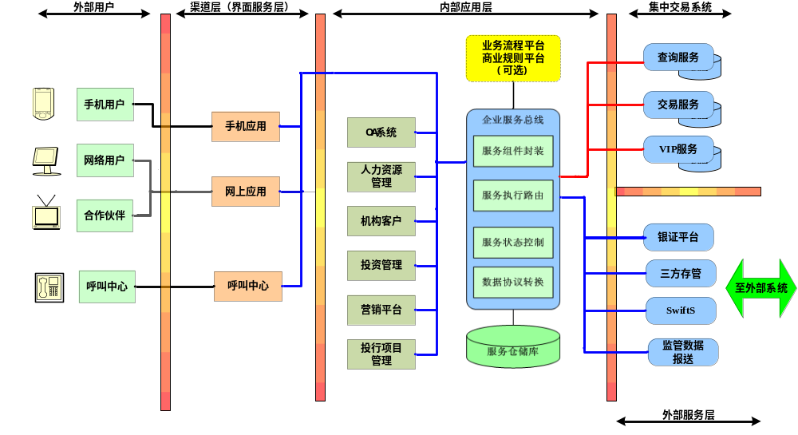

- 企业服务总线
在此架构中，企业服务总线是实现应用间面向服务集成的核心组件，它首先支撑了各类应用间的面向服务的集成（前端渠道与内部应用间的信息交换与应用集成；内部各应用之间的集成；渠道系统与核心交易系统间的应用集成；内部应用与第三方应用间的集成）。其次，它也是服务共享的支撑平台，所有应用的业务功能以及统一消息平台等公共功能都可以以标准化的服务形式集成到企业服务总线上，由其它应用共享使用。
企业服务总线将有效地改变应用间多对多的连接，避免传统应用集成方式带来的复杂的网状连接、大量的专用接口开发与维护等问题。采用面向服务的体系架构，通过将应用系统的功能服务化、服务标准化，并利用企业服务总线将应用连接由网状转变为多对1、1对多、多对多的连接，使得应用间既相互连通，又互不影响（应用的技术平台变化、位置变化、版本升级等都不会对其它应用产生影响），从而达到内部系统及与第三方应用间的IT环境形成了一个灵活而有机的整体。
ESB在应用间起到的是服务中介的作用，解决应用间的差异性（不同的通信协议、消息格式、关联关系、交互方式等），从而减少耦合度，提高集成的灵活性。ESB应具有的主要能力包括：通过多种协议（Web服务、MQ，适配器等）连接应用系统、服务消息格式转换和服务动态路由能力、集成交互方式转换能力（实现1对1，1对多，发布/订阅，广播等）、管理能力（对交互过程进行控制、记录、处理等）。
- 服务注册与管理
服务的注册与管理是一种对服务的生命周期的管理方法及具体实现，它确保服务的设计、开发、部署和服务操作在一套行之有效的管理机制下进行。通过对服务的有效管理和控制，最大化平台所带来的业务灵活性和服务的复用能力，有助于面向服务的集成平台发挥更大的价值。
随着业务的不断变化和扩展，要实现内部应用及与第三方应用间的灵活的服务集成与共享，在服务的相关管理上需要具有三方面的能力：服务注册与存储、服务管理能力、服务治理能力。
首先，在整个宏源证劵公司范围内实现服务的统一注册与存储，提供全公司的服务信息资源的统一视图。它与企业服务总线相结合，实现动态服务选择及灵活的服务调用。其次，按照业务模型中的业务组件划分标准将服务进行分类和层次化管理，方便服务的查找和管理。最后，对服务进行服务关联性的可视性管理，对服务定义变更进行影响分析。同时，对服务使用情况进行监控和分析。
- 可靠的批量数据传输
象很多其它金融机构一样，宏源证劵的应用系统间及应用系统与核心交易系统(例如：ODS)间存在大量的文件传输，主要采用的是FTP协议。而FTP文件传输协议在使用中，经常会遇到文件传输可靠性差，安全性无法保障，传输过程不容易监控和管理等到问题。建立一个可靠的文件传输平台可以为文件的传输提供如下更好的保障：
  - 文件传输的可靠性和高效性，提供断点续传功能
  - 可管理的数据传输的安全性
  - 故障处理和恢复
  - 统一的管理、监控和审计
- 平台监控与管理
平台监控与管理分别针对面向服务的应用集成平台和可靠的文件传输平台进行平台运行状态、资源使用情况、流量、流速等的监控与图形化展示。通过对运行数据的采集和分析，展现系统全景的运行状态供系统运维人员使用。通过对运行状态的监控以及运行数据的分析，及时了解系统的健康情况，并在发生故障的情况下，支持快速定位和分析故障点，从而提高故障解决的效率。同时，支持提供运行趋势的统计分析，支持运维人员提前采取应对措施，避免问题的发生。

关键技术建议

连接协议
目前常见的连接协议包括 Socket、Http、WMQ等方式。
Socket是建立在TCP/IP协议的一种网络通信方式。Socket可以TCP和UDP传输层协议。当使用TCP协议进行连接时，该Socket连接就是一个TCP连接。其主要特点如下：
  - TCP是一种面向连接的、双向、字节流的传输层协议。
  - TCP是面向连接的，建立连接时需要“三段式握手”，关闭连接需要经过“四次握手”。
  - 发送的方向是双向发送，两个发送方向是不相关的（即异步的）
  - TCP发送的是连续的字节流而不是单独的分组。应用需要编写代码实现各条消息的分割，需要占用服务器资源
  - 应用层直接使用Socket连接，需要自己实现“请求-响应”的会话机制
  - 在网络不稳定的情况下会出现大量的重传、超时现象，占用应用服务器的CPU，影响性能
  - 会话层、表示层和其上的应用层往往混合在一起，不易分离
  - 会话层的错误会影响应用系统本身的性能和稳定性
  - 很多服务器相互连接的情况下，需要使用大量Socket连接，受限于服务端的处理线程数，而且同时的连接数太多也会影响服务器效率和系统的整体安全性
  - 消息传递过程中无法监控，只能操作系统层面上看到连接是否活动
  - 系统间直接连接，需商定请求/响应的时序，出错处理，耦合度较高
  - 单个连接无法实现负载均衡的实现

HTTP协议即超文本传送协议(Hypertext Transfer Protocol )，是Web联网的基础，也是手机联网常用的协议之一，Https 是增加了SSL网络加密的Http协议。
  - Http/Https是建立在 TCP基础上的会话层协议
  - Http/Https 是“请求——响应”模式的，客户端发送的每次请求都需要服务器回送响应，在请求结束后，会主动释放连接
  - Http是短连接方式，每次交互需要重新建立和关闭，效率较低，特别是用在应用到应用的集成中，如果有大量的连接建立和关闭，会大大影响效率。通常情况下，对于数KB大小的报文，打开关闭连接，会占用整个交互过程的70%以上时间。
  - Http/Https还提供Session方式支持在多次连接中保持会话Session
  - 在Http/Https协议基础上，加上表示层的协议（HTML），就是常用浏览器的网页方式
  - 在广域网上，因为很多硬件设备和软件提供Http/Https 代理和缓冲的能力，所以Http/Https能很好的支持有很多静态网页的访问
  - 绝大多数硬件负载均衡设备都对Http协议有较好的支持。
消息队列（MQ）是一种应用程序对应用程序的通信方法。应用程序通过写和检索出入列队的针对应用程序的数据（消息）来通信，而无需专用连接来链接它们。 IBM Websphere MQ 是目前使用最广的消息中间件产品，使用其进行通信的特点如下：
  - 能够跨越不同的底层通信协议，MQ除支持常用的TCP/IP协议之外，还支持SNA、NetBios、DECNET等协议
  - 无论网络情况如何，能保证报文一次传输、只传一次
  - 会话层和 表示层/应用层的完全分离，将进行网络传输的服务器从应用中剥离出来，最大限度降低网络对应用性能和稳定性的影响
  - 消息传递是异步的，但可以采用请求消息的RequestID和响应消息的CorrespondID匹配的方式实现“请求-响应”的同步机制，消息匹配的计算由MQ 服务器底层完成，不会占用应用服务器的资源
  - 采用长连接协议，多个队列可以共用一个连接通道，一个队列也可配置多个通道，保证的连接的高效、稳定、快速, MQ服务器本身实现保证消息的可靠传输，对应用服务器本身的性能影响很小
  - 可以采用MQ跳转的方式，实现多个不同网络区域的连接（比如通过安全网闸实现物理隔离下的消息传输）
  - 能在异步消息的情况下实现同步交易（注：同步消息查询的资源消耗会在MQ Server上，不会影响应用系统）
  - 能在MQ通道上配置SSL，保证消息在传输过程中不被截获和窃听
  - 能在MQ通道上配置压缩/解压模块，消息被压缩后才传输，提高网络使用效率
  - 采用MQ 集群可以实现消息的分发机制，保证消息处理应用系统的水平扩充能力
  - MQ有统一的开发接口（Java、C、JavaScript），屏蔽了底层操作系统和网络的细节
  - MQ 持久性消息保证了在系统宕机下消息的完整性和不被丢失，可以定义消息的持久化，保证消息在系统崩溃后还能保存
  - MQ提供读写消息的两阶段提交能力，可以保证消息系统和数据库的一致性
  - MQ提供了消息的发布/订阅能力，提供将消息发送给多个订阅者的能力
  - 可以通过MQ队列深度和死信队列监控整个系统各个部分，包括网络传递效率、消息处理能力、是否存在超时等等
  - 可以采用MQ集群实现负载均衡
  - MQ支持JMS方式的调用，这也是WebService支持的调用方式之一。可以采用WebService+JMS/MQ的方式，实现业务服务的标准化定义，同时实现系统间解耦，提高应用系统架构的稳定性、可靠性。

由于宏源证劵系统集成对响应时间的要求非常高，要求在数十毫秒内完成。如果采用短连接的Http方式，几乎不可能达到这个要求。所以必须采用长连接的Socket或MQ方式。而从上面的分析看，相对于Socket连接，MQ在稳定性、性能、开发模式上具有较高的优势，可以实现系统间的松耦合，提高整体架构的可靠性、稳定性和健壮性。
所以，我们建议采用MQ连接的方式进行系统间的连接。对于FTP等方式的批量数据传输业务，建议采用基于MQ协议的专业批量数据传输平台上。

消息的持久性
参考MQ的官方测试数据，非持久MQ消息的传输时间一般在1ms以内，最多也就是数毫秒，而MQ持久性消息的传输时间，往往在数十毫秒。考虑到宏源证劵系统集成对响应时间的要求非常高，要求在数十毫秒内完成。
所以，我们建议对于大部分传输的报文，采用非持久性MQ消息。

ESB选型
鉴于ESB系统在宏源证劵IT 应用架构中的重要性，应该选择业内成熟的相关产品搭建ESB系统。在这里，我们推荐采用IBM Websphere Message Broker构建宏源证劵的ESB平台。

IBM WebSphere Message Broker是IBM针对大型企业级提供的ESB平台，它采用C语言编写的多线程多进程架构，底层以MQ消息中间件为基础架构，几乎能在所有不同种类的系统和应用间传输、转换消息并定制任何内容。

金证KC消息平台的接入方式
宏源证劵的系统集成中存在很多对核心交易系统的调用，核心交易系统采用金证公司的专用产品KC/XP实现。其底层采用Socket连接，但相关的会话协议、报文格式不公开。
IBM Websphere Message Broker提供了用户自定义开发接口，可以采用C或Java语言开发客户自定义节点。我们可以采用金证公司C或Java的API开发专用的节点，实现KC/XP平台的无缝接入。

异步日志和数据库访问

由于宏源证劵系统集成对响应时间的要求非常高，要求在数十毫秒内完成。而在ESB上需要访问数据库，并记录日志。这会涉及到一些磁盘操作，在压力较大的情况下，一般磁盘的访问都在数十毫秒以上。为解决这个问题，需要在ESB上进行特殊的处理。采用异步日志和数据库访问的方式，首先通过一个消息流分支将需要记录的信息写到一个临时队列中。正常的消息处理不等待，直接发送到目标服务器。保证消息经过ESB平台的效率。再使用另外一个消息流将队列中的信息进行处理，如下图所示。此种模式在很多大型金融机构的ESB系统中实际运用，经过实际的验证，效果较好。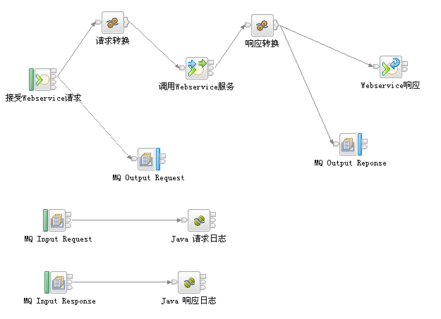

ESB架构
根据宏源证劵的实际需求和其他金融机构ESB实施的经验，我们推荐如下的ESB部署架构。其中包括：
名称 | 功能 | 部署软件 | 数量 | 补充说明
ESB 平台 | ESB 平台服务器 | Websphere Message Broker  V7.0 | 2 | 可水平扩充
内部网关 | 连接内部应用系统 | Websphere MQ V7.0  Websphere MW-FTE V7.0 | 1
外部网关 | 连接渠道和第三方应用 | Websphere MQ V7.0  Websphere MW-FTE V7.0 | 1
服务管理/日志数据库 | 记录服务相关信息和服务调用日志的数据库 | DB2 V9.  （也可采用别的数据库） | 1 | 可选
服务管理/监控平台 | ESB管理、监控  服务相关信息和服务调用监控平台 | IBM ITCAM for Message Broker  或  Websphere Application Server V7.0+定制开发 | 1 | 可选

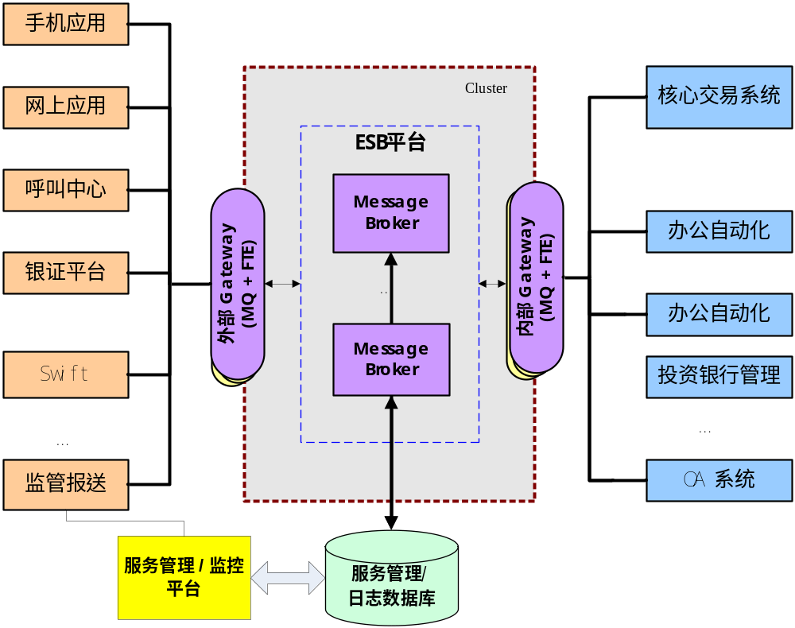

消息分发和负载均衡
MQ集群提供了消息分发和负载均衡技术。对于MQ消息请求，可以采用MQ集群的方式实现消息的负载均衡。在MQ群集中含有同一队列的多个实例时，WebSphere MQ通过使用负载管理算法把消息发送到最方便的队列管理器中。负载管理算法尽可能地选择本地队列管理器作为目的地。如果在本地队列管理器中没有队列，这个算法将选择最合适的目标。合适的原则是取决于通道状态、队列管理器和队列的可用性。在满足条件的队列管理器之间，这个算法使用了轮循的方法进行选择。从而可以实现负载均衡的功能。
具体的部署架构示意如下图：

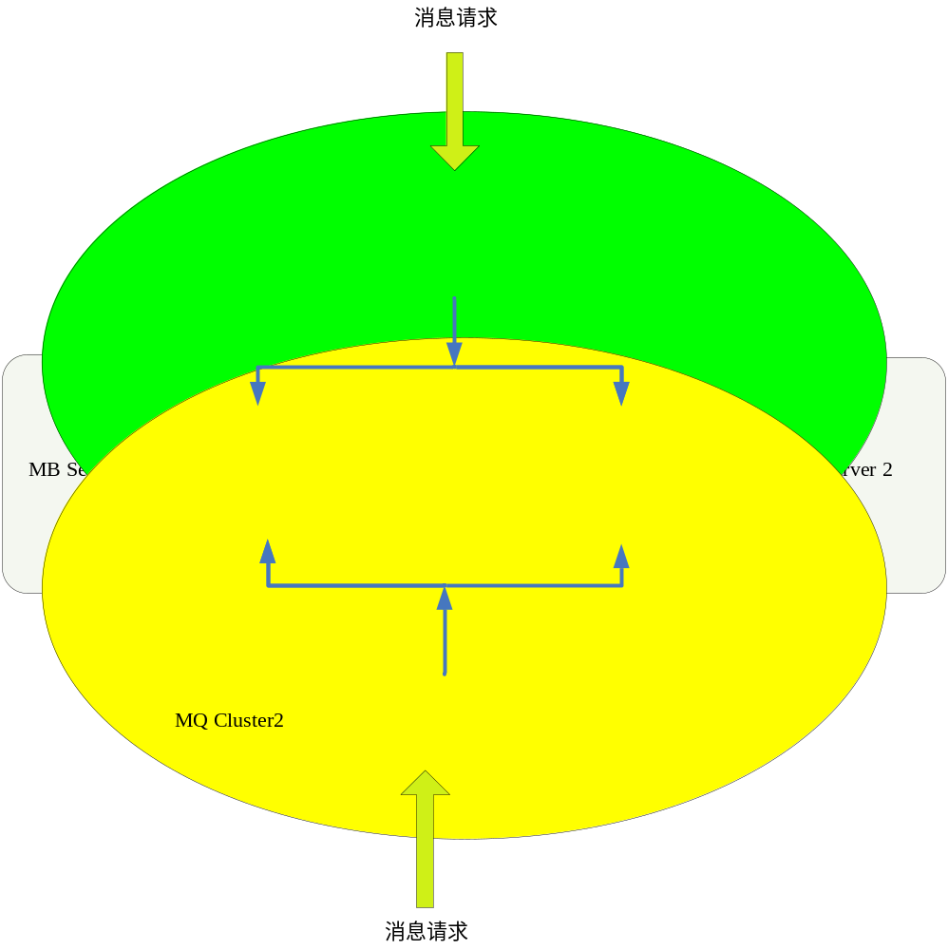

ESB的高可用性
从WMB7起提供了基于软件本身的HA能力，可以实现ESB高可用。
其原理如下图所示：

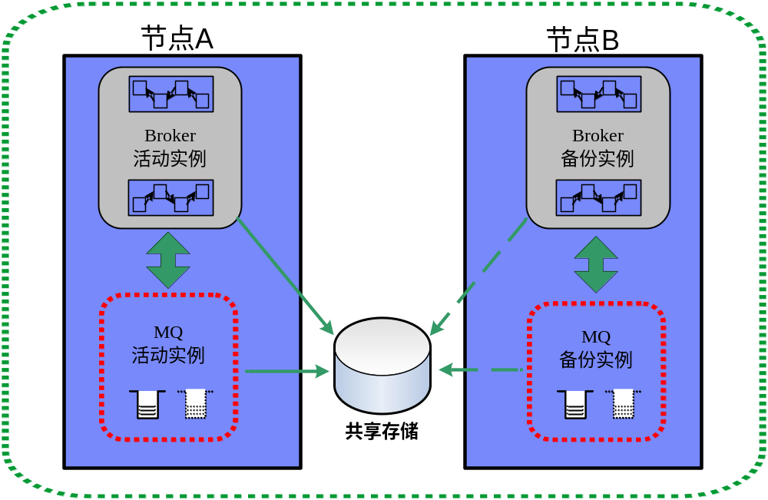

- WMQ和WMB的运行实例会在两台机器上都启动，正常情况下，一台机器上运行活动实例，而另一台机器上则运行备份实例。
- 两台机器上的两个实例同时访问一份数据和日志，该数据和日志存放在共享存储上。所以该共享存储需要满足一定的要求（具体要求可参考帮助文档），受支持的共享存储有NFS V4等。
- 如上图所示，正常状态下，节点A上的MQ和Broker活动实例对共享存储上的数据和日志文件具有排他性的访问权，该活动实例对外提供服务。节点B上的MQ和Broker的备份实例由于无法获得数据和日志文件的访问权而处于时刻待命状态。
- 节点A如果发生异常，如宕机等，其对共享存储的排他性访问权就释放，原来节点B上的MQ和Broker备份实例就获得了对共享存储上的数据和日志文件的访问权，它们就变成活动实例，对外提供服务。其接管过程相对于原来依靠外部软件实现的HA切换过程会变得更快捷和可靠。
- 服务切换过程对于外部MQ应用是透明的，主要分为两个方面：
- MQ客户端应用
WMQ7.0.1提供了改进后的MQ应用接口（MQI），新增加了自动重连等连接选项，以及在连接的通道属性中增加了对多IP地址的支持。在探测到连接活动实例失败后会自动重连备份实例。该过程对用户是透明的。
- MQ服务器
WMQ7.0.1的通道连接属性提供对多IP地址的支持，发送方通道在探测到连接活动实例失败后会自动重连备份实例。该过程对用户是透明的。
- 由于该切换过程是不切换主机IP的，所以，如果Broker上运行的应用是通过IP地址来被外界访问的，需要通过IP负载均衡器来保证服务的可用性。

批量文件处理
除实时的交易连接和消息之外，文件传输也是宏源证劵内部应用系统交互的重要方式。在这里我们推荐采用IBM Websphere MQ FTE 专业的批量数据传输平台，实现各个应用的批量数据传输。
WebSphere MQ File Transfer Edition是为了解决文件传输的问题而推出的可管理文件传输平台产品。它以MQ为底层框架，能够实现高效、安全、可控、可管理的文件传输。并且能够与ESB和实时业务无缝集成，而且文件传输能够充分利用网络资源和时间窗口，同时不会影响到实时业务的运行。

推荐产品介绍

推荐产品介绍

消息中间件产品 — IBM Websphere MQ
IBM WebSphere® MQ 提供一种消息传递主干，它实际上可以可靠而灵活的传输方式与任何一种商业 IT 系统相连。 WebSphere MQ 为应用程序、Web service 和 Web 2.0 提供一种消息传递主干。它使您现在可以使用新技术，并结合现有技术，从而释放出业务数据和应用程序中潜在的价值，这些数据和应用程序是驻留在运营您企业的核心系统中。它可以确保数据在传输过程中不会丢失。因此，有助于保护 IT 系统的完整性。WebSphere MQ 可以处理复杂的通信协议，可以向可用的资源动态地分发消息传递工作负载。
WebSphere MQ被设计用来处理所有的连通性问题，即面向消息传递的中间件。应用程序通过使用一个简单的、共同的应用程序接口（API）与应用连通性基础架构通讯，向其他应用提供数据，而不是采用连通性逻辑。
IBM WebSphere MQ是IBM业务集成的基础性产品，也是十几年以来消息中间件市场的主要领军产品之一。WebSphere MQ建立了消息传输标准，同时支持那些快速增长的以Java Message Service进行通讯的商业应用所使用的语言。WebSphere MQ固有的灵活性让您放心的修改、新建和替换应用程序，使您的应用基础架构能够满足当前以及未来的要求。
IBM WebSphere MQ 使商业应用在不同平台上以消息作为数据交换的手段，来推动应用集成。这种方式支持数据的同步、异步处理以及面向服务的架构（SOA）。WebSphere MQ能够：
- 高效、准确的消息传递（采用长连接技术）
- 保证信息到达并且只到达一次
- 一个可靠的、值得信赖的消息传递基础架构能够提供安全的平台，因此您可以有效的利用Web提供商品与服务，实现高效的集成，加快关键业务流程，提高您所在价值链的生产率。
- 处理通信协议
- 根据可用资源动态地分配工作负载
- 系统出现问题时执行恢复
- 使程序更便携，程序员能更好的处理关键业务需求，而不被拖累于底层网络的复杂性
目前，IBM MQ家族已经成为消息中间件市场上事实的标准，市场占有率达到80%以上。在中国的金融业，MQ也成为众多金融机构互联的标准，从支付系统、国库横向联网系统、证信系统、网银互联系统、电子汇票系统等等，都统一采用MQ家族作为连接标准。MQ家族本身也在不断发展，针对不同的应用场景提供不同的功能。如下是MQ家族最新的产品组成：

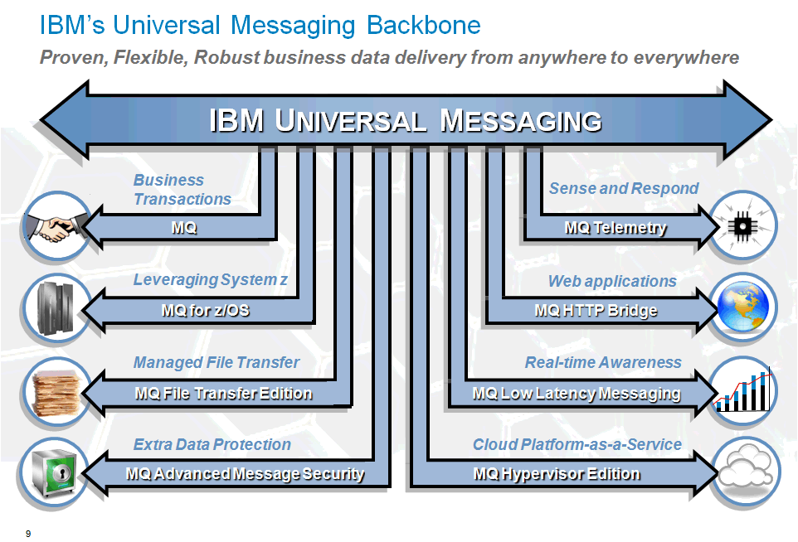

企业服务总线产品 — IBM Websphere Message Broker
IBM WebSphere Message Broker 提供了一个能满足应用集成和信息交互需求的解决方案，是一个以可靠、值得信赖的消息传递基础架构为基础的企业服务总线平台。
IBM WebSphere Message Broker最主要的功能是通讯协议转换、消息路由、消息解析、消息格式转换、消息扩展和发布/订阅。下面是采用WMB的系统集成体系结构图：
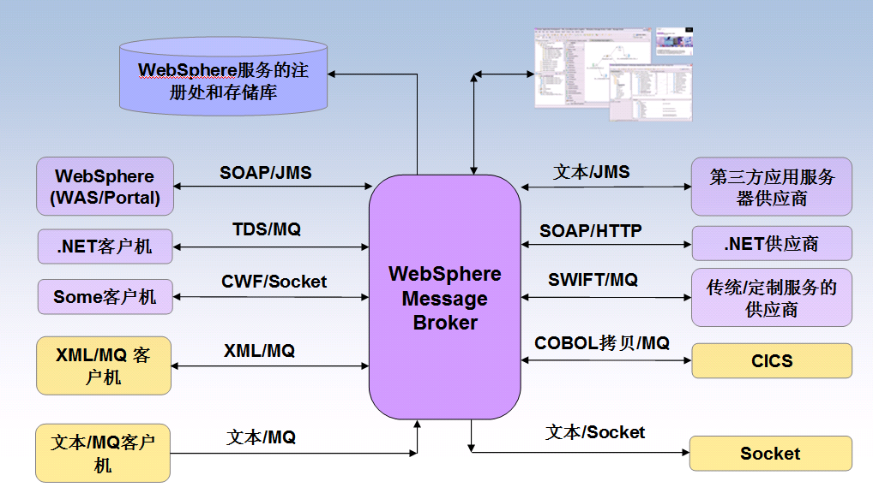

Message Broker的主要功能
- 通信协议转换
Message Broker提供了多种通信协议的支持，包括了HTTP、MQ、JMS、TCP/IP、File、FTP、Email、Database（关系数据库）等等
在Message Broker中，多通信协议的支持是通过内置的节点来实现。例如，Message Broker对HTTP协议的支持就是通过内置的HTTP节点来实现；同样道理，对其他协议的支持也是通过内置节点实现。
Message Broker对各种协议的支持，主要是通过对节点的属性进行配置来实现，也就是说，程序员通过“配置”的工作方式就可以实现多各类协议的支持，不需要写复杂的程序来实现要求，这样就大大简化了程序员的开发工作量，提高了系统的整体开发效率。

- 数据路由
Websphere Message Broker中通过Message Flow(消息流)来实现对消息的运算处理、格式转换和路由等功能。每个消息从进入MB开始到从MB中输出，都在一个消息流中进行一步步的处理。消息流由各种消息处理节点(Message Processing Node) 组成，每个消息处理节点可对消息进行某种特定的处理，MB为消息处理提供了丰富的内置节点，主要包括数据的输入与输出、检查和过滤、触发和初始化、消息处理、外部数据库操作、决策和路径选择、错误处理和跟踪以及其他类型的消息处理节点，通过这些内置节点能够实现丰富的处理功能。
下面是一个通过消息流的内容进行路由的例子
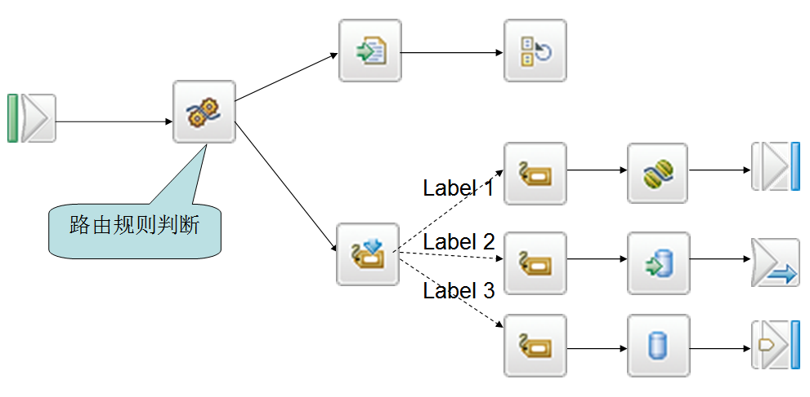

在MB的节点之外，用户可以根据自己的特殊需求，开发客户化的消息处理节点，来加强消息代理程序内部消息流的处理。这些节点的设计要与 MB的消息流框架（Message flow Framework）的要求相匹配，能够将新的节点加入到MB Workbench之中。
Message Broker的MQ节点使用它从消息流中接收到的消息，并根据MQ节点的属性设置，生成一个内部的消息树。在Compute节点中，可以根据请求的某个字段（例如，请求消息中有一个用户评级的属性字段）具体内容，将请求数据发送到不同的目的地。这个例子演示可以根据具体的请求内容进行路由处理。例如，如果用户的评级是“A”，那么就发送到VIP服务系统；如果用户的评级是“B”，发送到普通服务系统；如果用户的评级是“C”，那么发送到黑名单系统。

- 数据格式转换
首先，MB提供了强大的数据解析功能，主要包括了MRM（包括了对CSV、TDS、CWF、SWIFT、EDI等数据格式的支持）、XML、XMLNS、XMLNSC、JMS、JMSStream、IDOC、MIME、BLOB等几个解析器，可以将上述的外部数据格式转换成为内部的消息树，然后再进行格式转换操作。

- 发布订阅（事件）处理
WebSphere Messages Broker对事件发布、订阅用很好的支持。
如果在发布之前就可以知道发布数据的预订应用程序是什么，那么这种预订就被称为静态预订，并且可以预先对其路由进行很好的定义。如果可以通过预订应用在预订设置中添加或改变预订，那么这种预订被称为动态预订，它能够很灵活地在系统的运行时间内改变商业请求，而不必预先登记自己感兴趣的特殊消息类型。WMB支持上述两种处理模型，可以用不同的方式来满足用户的需要。

Message Broker架构图

WebSphere Message Broker v7.0分为：运行环境（Broker Domain）和开发调试环境（WebSphere Message Broker Toolkit）两部分。如下图所示

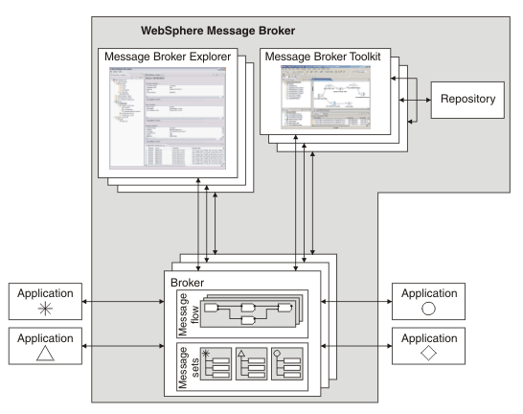

运行环境（Broker Domain）当中主要的组件包括：
- Broker（代理）：
实际运行消息流的运行代理。是MB的消息处理引擎，它提供MB的所有运行时服务。
在一个主机上可以创建一个或多个Broker，是一种多进程多线程的体系架构，保证了系统的稳定性、搞可用性和高性能。应用程序利用与MQ的连接和队列将消息发送到消息代理，代理根据消息集(Message Set)和消息流(Message Flow)的定义，来路由每个消息，并且对消息进行各种处理，必要时同时按照接收端需要的消息格式进行格式转换。Broker与Broker之间通过MQ发送和接收类型的消息通道进行通讯。
- Execution Group（执行组）：
执行组是若干消息流的组合，是消息流运行引擎。每个执行组是一个独立的进程，这样，在同一个执行组中的消息流就可以做到在运行时相互独立；在一个执行组内部，消息流在不同的线程池内运行，为了提高性能，我们可以通过设置每个消息流的运行实例的个数来指定每个消息流的线程池的大小。

- WMB Toolkit（开发工具）：
WebSphere Message Broker Toolkit是MB的开发环境，它是建立在Eclipse基础上，新的开发工具的引入达成了与整个WebSphere产品家族开发平台的统一，都建立在一个统一的基础架构之上，使得用户的开发环境和开发体验更加一致。
WebSphere Message Broker Toolkit开发工具使用MQ Java Client的方式与Broker Domain中的Configuration Manager连接，对运行环境进行管理、配置和应用部署，每个开发客户端可以同时和多个配置管理器进行连接。

- WMB Explorer（资源管理工具）：
WebSphere Message Broker Explorer是一个集成的图形化管理界面，集成MB和MQ的管理和操作。允许MQ和MB的对象在单一控制台里面进行管理，延伸了MQ资源管理功能。其具有如下功能：
- 单一的图形化管理界面，
  - MB资源管理器为开发、管理和维护人员提供完全的功能，最小化的安装以及独立的工具
  - 在Eclipse Toolkit应用开发视图中提供了全新的compile-test-fix 能力
  - 也同样提供命令行的管理模式，以及CMP API的管理模式
- 全新的、丰富的MB管理特色
  - 创建、删除本地(默认)执行组
  - 直接管理多个本地和远程的代理
  - 采用标记方式设置代理逻辑组
  - Bar文件可以同时部署到多个执行组
  - 在资源管理器上，查看/改变所有代理的属性
  - 提供命令改变历史记录
  - Enable/Disable跟踪节点和代理跟踪级别
  - 管理和事件日志：状态更新和命令日志
  - 单独启动和停止组件：代理，执行组和消息流
  - 查看/编辑配置服务和 WS-* 策略集
  - 显示代理和执行组的 ‘traffic light’ 状态
- 图形化的性能监控
  - 允许管理和维护人员清楚知道已经部署的ESB方案的运转状况
  - 根据Broker, Execution Group以及Message Flow选择报告统计范围
  - 通过图形化的MB资源管理器显示各种信息，包括图形化性能指标、CPU、 IO 以及其他度量值
  - 将日志数据以CVS/Excel可读格式导出到文件，为后续优化提供依据
  - 产生XML报告消息，可以被任何应用获取和消费

批量数据服务总线产品 — IBM WMQ FTE

WMQ-FTE简介
WebSphere MQ File Transfer Edition是IBM为了解决文件传输的问题而推出的可管理文件传输平台产品。
WebSphere MQ作为业界标准的消息中间件，为用户提供同步和异步的可靠数据传输服务，以78%以上的全球市场占有率遥遥领先于其它所有同类型的中间件产品。WebSphere MQ采用异步的消息机制在不同的服务器节点之间保证可靠的信息传递服务，在此过程中WebSphere MQ能够自动屏蔽各种异常和故障而保证将数据信息传送到目的地，每种信息将至少被传递一次而且只被传递一次。
WebSphere MQ File Transfer Edition(简称WMQFTE)做为基于WebSphere MQ的可管理文件传输平台为用户提供了访问和传输文件和消息的功能。同时在继承了WebSphere MQ所有特点的情况下，极大的丰富了WebSphere MQ的功能，还能够为用户提供开箱即用的文件传输平台、审计和日志记录、统一的界面管理等功能，这一切都是真正的可管理文件传输。
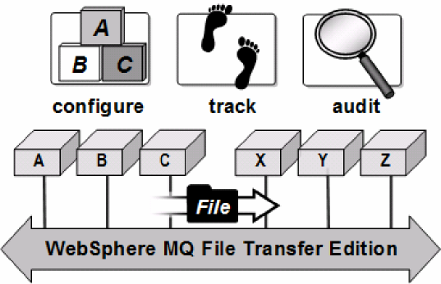
图：MQFTE提供了一种托管文件传输解决方案，
具有高度的可审计性、可见性和可靠性

WMQ-FTE功能简述
  - 可靠的文件传输
可靠的文件传输可帮助保护文件数据的完整性，从而减少业务中断。基本的FTP协议缺乏确保交付数据的能力。基本FTP并未在接收方提供完整性检查，也未提供任何验证所接收到的文件是否完整的方法。
WebSphere MQ File Transfer Edition提供了可靠的文件传输主干，利用久经考验的WebSphere MQ传输来确保交付文件，确保文件在发送过程中不会重复。基于WebSphere MQ传输能自动管理可靠的消息传递，它使用收据来确认交付，并在必要时自动重新发送文件数据，使这些操作对用户不可见。使用队列来存储文件数据，这能确保可靠的交付——即便是网络、硬件和接收方应用程序不可用。
  - 灵活的文件传输
WebSphere MQ File Transfer Edition提供了一个文件传输主干，帮助简化配置、管理和审计。源和目标系统无需直接连接到传输文件。可配置未直接连接到配置工具和文件源的文件传输目标。WebSphere MQ利用远程队列管理器的解析功能来确定获取文件数据的恰当路径。在 WebSphere MQ File Transfer Edition内，可为目标配置合理的名称（例如“总部”），使不具备熟练WebSphere MQ技能的用户也能轻松理解。主干确定源和目标位置之间的网络路径。WebSphere MQ File Transfer Edition利用WebSphere MQ传输的这种内置特征，使文件能够从主干网上的任意点传输到其他任意点。这种特征支持通过多跳在主干网上移动和跟踪文件，而不必协调或审计一系列单跳操作。它支持从任意点进行控制和监控——甚至可通过主干网上的中间点实现。可在实际、逻辑的源和目标上捕捉传输的审计日志，而不必合并一系列彼此分离的传输的审计跟踪记录。主干提供了根据可用性、性能或其他此类参数智能地发送文件流量的机会。
  - 取代FTP
如今，许多组织都依靠基于 文件传输协议（FTP）的自有解决方案。而易于使用、基本的FTP并未提供业务关键型文件传输所需的安全性、可靠性、可审计性和可伸缩性级别。
WebSphere MQ File Transfer Edition 提供了一种SOA就绪的托管文件传输解决方案，可取代自有和基于FTP的文件移动方法。
组织替换基于FTP的文件移动方法的原因多种多样，一个原因可能是不断提高的法规。
遵从性和政府法律迫使企业提供准确、即时的财务报告，表明敏感信息已得到了恰当的处理。满足此类要求的关键在于能够说明文件和文档中的敏感数据和财务数据是如何在其部门中移动的。此类法规的示例包括Sarbanes-Oxley (SOX)、Markets in Financial Instruments Directive (MiFID) 或特定于行业的法令，如Health Insurance Portability and Accountability Act (HIPAA)。许多组织都无法通过基于FTP的现有解决方案满足此类法规隐含的审计和安全性要求。
另外一个因素就是全球化，这要求参与竞争的组织缩短收集信息或在各位置之间同步信息所需的批处理时窗。全球化组织需要确保始终能够访问业务的最新视图，或确保正确处理不断增加的必须在夜间处理的数据量。许多组织现有的基于FTP的解决方案都无法足够充分、迅速地自动化和恢复传输以缩短批处理传输时窗。
还有可能的因素是供应链整合。关注的是组织间可靠、可审计的交换，目的在于确保满足合作伙伴协议、尽可能减少错误。基于FTP的传输易于出错，特别是在网络质量低下、文件庞大的时候更是如此。
提高IT部门效率的压力，目的在于将更多的时间用于创新，通过缩短构建和维护基于FTP的解决方案所用的时间来为企业树立独特的优势。
  - 可审计的文件传输
WebSphere MQ File Transfer Edition提供了文件日志移动，使组织能够证明文件中的业务数据在保证完整性的前提下从源文件系统传输到目标文件系统。审计日志可供多个队列管理器订阅，因而可存储在多个位置。可使用为WebSphere MQ Explorer提供的插件远程查看审计日志。可以将一个或多个应用程序注册为审计日志的订阅者，这些应用程序又可获取日志记录的数据，并将其保存在选定的目标位置——例如将审计日志载入SQL数据库。
  - 克服网络中断
WebSphere MQ File Transfer Edition支持与时间无关的传输，利用WebSphere MQ传输的异步特征使传输能顺利完成——无论解决方案组件在何时可用。这有助于提高生成和使用文件的应用程序的生产率，并使文件传输能够顺利完成，而无论解决方案组件在何时可用。主干网处理网络中断，并在网络恢复时尽快恢复传输。即便源和目标系统、应用程序和网络并非同时可用，文件传输仍可完成。
  - 集中管理
WebSphere MQ File Transfer Edition提供了Eclipse插件，扩展了WebSphere MQ Explorer工具，支持以远程、集中的方式配置传输。集中配置支持远程管理整个文件传输主干，简化了操作并提高了可见性。
传输将利用发布/订阅技术自动部署到参与的相关机器上，无论这些机器部署在WebSphere MQ网络的哪些位置，这消除了提供传输脚本的需求。

  - 无需编码的解决方案
无需编码的方法可帮助加速解决方案的部署，减少跨多个部门利用基础设施所需的技能要求。WebSphere MQ File Transfer Edition提供了图形化的配置工具，基于WebSphere MQ Explorer，能够快捷轻松地定义传输，而无需编程。无需编程、无需使用Java Message Service等消息传递API即可传输文件数据。这使不熟悉消息传递软件概念的用户能够利用它进行文件传输。它提供了无需编码的解决方案，基本的图形化工具仅要求了解文件传输——而不必了解底层WebSphere MQ网络，这有助于加速部署、降低技能要求。
  - 命令行接口
对于高级用户，提供了在所有受支持的平台上均一致的命令行接口。可从位于文件传输网络任何位置的受支持操作系统的shell环境中调用传输命令，也就是说，可通过Windows命令提示符运行命令来启动z/OS和UNIX机器之间的传输——即便Windows用户并不具备直接登录这些机器的权限。WebSphere MQ File Transfer管理创建传输的权限。开发人员可使用OS上任意本地命令行语言来调用这些命令，例如shell、bat、cmd。应用程序可使用已发布的接口，通过发送具有恰当格式的XML消息来提交文件传输请求。
  - 监控文件传输
WebSphere MQ File Transfer Edition可通过图形化工具远程捕捉文件传输状态，并在一个指示板中显示当前状态。任何应用程序均可订阅传输状态和进度消息，以编写预计状态监控器，或用于反应特定事件，例如客户端开发的失速传输。
  - 特殊传输
WebSphere MQ File Transfer Edition允许用户通过其Eclipse图形化工具驱动特殊传输，或实现自动传输，例如安排在预订时间进行传输或由各种文件系统事件触发，例如在一个目录中新建文件时。除了基于Eclipse的图形化工具之外，还可以通过编程和脚本界面发起任何类型的传输。
  - 行业标准安全性
WebSphere MQ File Transfer Edition支持使用行业标准的安全套接字层（SSL）保护文件数据。
  - 增量式扩展WebSphere MQ解决方案
WebSphere MQ File Transfer Edition提供的文件传输服务可通过增量的方式扩增或扩展WebSphere MQ网络。
希望将运行WebSphere MQ的机器升级到WebSphere MQ File Transfer Edition的客户可利用升级许可证。升级客户可继续使用WebSphere MQ File Transfer Editon提供的有限许可版WebSphere MQ的全部消息传递功能。运行WebSphere MQ File Transfer Edition的机器提供了多用途文件和消息连接解决方案。
为文件和消息流使用独立机制的组织可整合为一种可靠的传输机制，同时处理文件和消息流。使用单一、可靠的主干网能减少为消息和文件部署和管理独立并行网络的需求，从而帮助提高操作效率。

